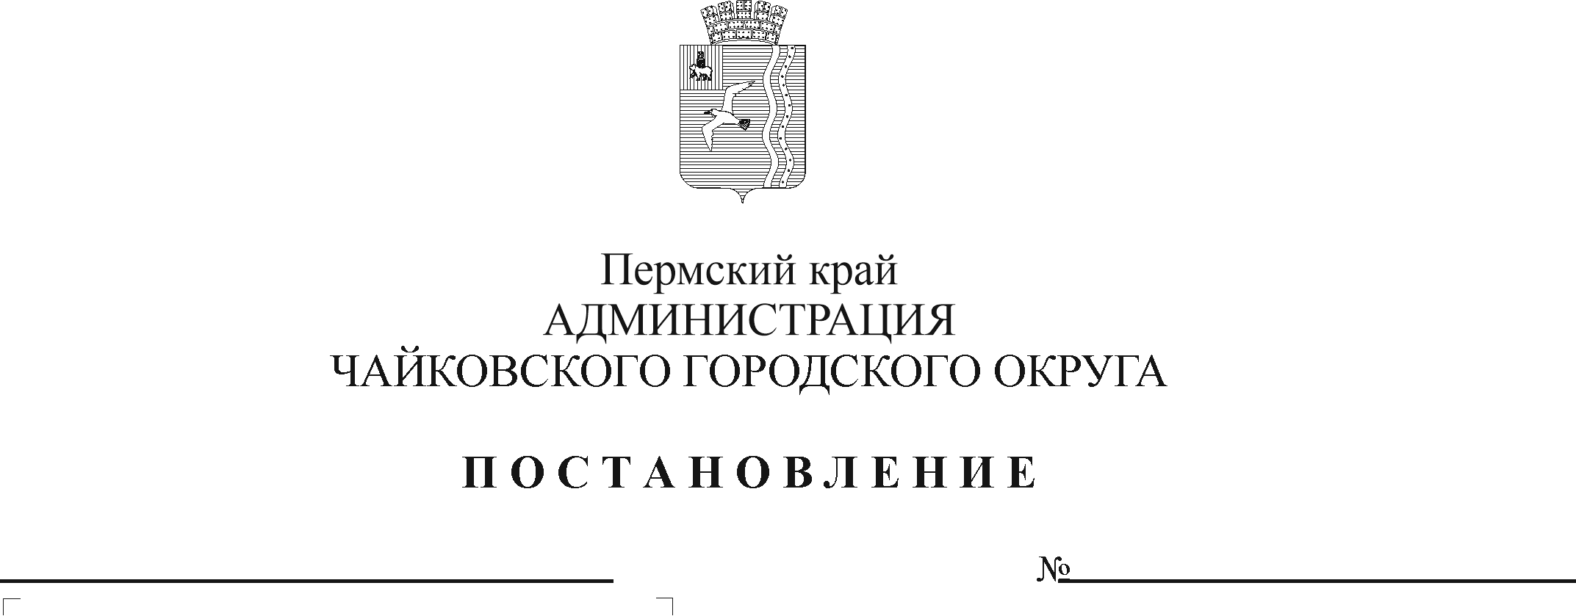
Об установлении расходного обязательства Чайковского городского округа на выполнение государственных полномочий по предоставлению мер социальной поддержки руководителям и педагогическим работникам образовательных организаций Чайковского городского округа

В соответствии со статьей 23 Закона Пермского края от 12 марта 2014 г. № 308-ПК «Об образовании в Пермском крае», Законом Пермского края от 14 ноября 2008 г. № 339-ПК «О наделении органов местного самоуправления Пермского края государственными полномочиями Пермского края по предоставлению мер социальной поддержки руководителям и педагогическим работникам образовательных организаций», постановлением Правительства Пермского края от 15 августа 2014 г. № 811-п «Об утверждении Порядка предоставления и расходования средств, переданных из бюджета Пермского края органам местного самоуправления муниципальных районов (муниципальных и городских округов) Пермского края на выполнение государственных полномочий по предоставлению мер социальной поддержки руководителям и педагогическим работникам образовательных организаций», Уставом Чайковского городского округа
ПОСТАНОВЛЯЮ:
- Установить на неограниченный срок расходное обязательство Чайковского городского округа на выполнение государственных полномочий по предоставлению мер социальной поддержки руководителям и педагогическим работникам образовательных организаций Чайковского городского округа.
- Включить в реестр расходных обязательств Чайковского городского округа расходы на предоставление мер социальной поддержки руководителям и педагогическим работникам образовательных организаций Чайковского городского округа за счет и в пределах средств субвенций, передаваемых из бюджета Пермского края бюджету Чайковского городского округа.
- Порядок предоставления и расходования средств, переданных из бюджета Пермского края на выполнение государственных полномочий по предоставлению мер социальной поддержки руководителям и педагогическим работникам образовательных организаций Чайковского городского округа, утверждается постановлением администрации Чайковского городского округа.
- Опубликовать постановление в муниципальной газете «Огни Камы» и разместить на официальном сайте администрации Чайковского городского округа.
5. Постановление вступает в силу после его официального опубликования и распространяется на правоотношения, возникшие с 1 января 2021 г.
6. Контроль за исполнением постановления возложить на заместителя главы администрации Чайковского городского округа по социальным вопросам.

Глава городского округа –
глава администрации
Чайковского городского округа Ю.Г. Востриков

